**山东省2024年普通高等教育专升本统一考试**

**高等数学I试题**

本试题分为第Ⅰ卷和第Ⅱ卷两部分。满分100分。考试用时120分钟。考试结束后，将本试题和答题卡一并交回。

注意事项：

1. 答题前，考生务必用0.5毫米黑色签字笔将自己的姓名、考生号、身份证号填写到试题规定的位置上，并将姓名、考生号、座号填（涂）在答题卡规定的位置。

2. 第Ⅰ卷每小题选出答案后，用2B铅笔把答题卡上对题目的答案标号涂黑；如需改动，用橡皮擦干净后，再选涂其他答案标号，答在本试卷上无效。

3. 第Ⅱ卷答题必须用0.5毫米黑色签字笔作答，答案必须写在答题卡各题目指定域内相应的位置；如需改动，先划掉原来的答案，然后再写上新的答案；不能使用涂改液、胶带纸、修正带。不按以上要求作答的答案无效。

**第I卷**

一、**单选题（本大题共5小题，每小题3分，共15分）**

**在每小题列出的四个备选项中只有一个是符合题目要求的，请将其选出并将答题卡的相应代码涂黑。错涂、多涂或未涂均无分。**

1、下列函数是偶函数的是( )

A. y=tanx B.y =cosx C.y= $x^{3}$ D.y= $3^{x}$

2、若函数f(x) $=\left\{\begin{aligned}4x+5,x<1 \\ 2−x^{2},x≥1\end{aligned}\right.$ 则x=1是函数的( )

A.连续点 B.可去间断点 C.跳跃间断点 D.无穷间断点

3、函数y= $x^{2}$ (2Inx-5)的拐点是()

A.($e^{2},e^{4}$) B.($e^{2},{−e}^{4}$) C.(e,3 $e^{2}$) D.(e,-3 $e^{2}$)

4、函数z=arctan($x^{2}$ y)在点(1,1)处的全微分为( )

A.dx+ $\frac{1}{2}d$ y B. $\frac{1}{2}$ dx+ $\frac{1}{2}d$ y C. $\frac{1}{2}$ dx+ $d$ y D.2dx +dy

5、下列级数绝对收敛的是( )

A. $\sum_{n=1}^{∞}{{\left(−1\right)}^{n}\frac{n}{2n+3}}$ B. $\sum_{n=1}^{∞}{{\left(−1\right)}^{n}\frac{n}{n^{2}+1}}$ C. $\sum_{n=1}^{∞}{{\left(−1\right)}^{n}\frac{2^{n}+1}{n^{n}}}$ D. $\sum_{n=1}^{∞}{{\left(−1\right)}^{n}\frac{n}{1+\ln^{3}n}}$

**第II卷**

**二、填空题(本大题共5小题，每小题3分，共15分)**

6、极限 $\lim_{x→0}{{\left(1+sin\frac{x}{2}\right)}^{\frac{1}{x}}}$ =_________________________

7、若两向量分别为 $\vec{a}$ =(3,0,4)， $\vec{b}$ =(2,2,1)，则两向量的夹角余弦为________________

8、若微分方程16y”-8y'+y=0，则通解为________________

9、已知无穷级数 $\sum_{n=0}^{∞}{u_{n}\left(x\right)=}\sum_{n=0}^{∞}{{\left(−1\right)}^{n}\frac{{\left(x−1\right)}^{n}}{\left(2n+1\right)3^{n}}}$，则收敛半径为____________________

10、已知函数f(x)在R上具有连续的导数，且满足f(0)=f(1) ， $\int_{0}^{1}{tf(x−t)dt=2x+1}$，则 $\int_{0}^{1}{x}$ f'(x)dx=__________________

**三、计算题(本大题共8小题，每小题6分，共48分)**

11.求极限 $\lim_{x→3}\left(\frac{x}{x−3}−\frac{9}{x^{2}−3x}\right)$

12.求极限 $\lim_{x→1}{\frac{e^{x−1}+x−2}{1−x−lnx}}$

13、已知函数y=y(x)是由方程 $e^{x−y}$ + $x^{2}−y=1$ 确定的隐函数，求该函数在点(1,1)处的切线方程

1. 求不定积分 $\int{\frac{x^{2}+5x+2}{x^{2}+4}dx}$
2. 求定积分 $\int_{0}^{1}{xe^{\sqrt{1−x^{2}}}}$ dx.
3. 已知平面π过点(1,0,2)，且垂直直线 $\left\{\begin{aligned}x−y+z+2=0 \\ x−3y+2z+1=0\end{aligned}\right.$，求原点到平面的距离。
4. 求微分方程xdy-(1+ $y^{2}$)lnxdx=0的通解.
5. 计算二重积分 $\iint_{D}{{\left(x^{2}+y^{2}\right)}^{−\frac{5}{2}}dxdy}$，其中D是由曲线y= $\sqrt{1−x^{2}}$，直线y=x，x=1所围成的封闭区域。

**四、应用题(本大题共2小题，每小题7分，共14分)**

19、计算求由曲线 $y=\left\{\begin{aligned}3x ，x≤0 \\ x^{2}−2x,x>0\end{aligned}\right.$ 与y=- $x^{2}$ +4所围成的封闭图形的面积

20、求函数f(x, y) =x²-4xy+2y²+2 $y^{3}$ 的极值，并判断是极大值还是极小值.

**五、证明题(本大题共1小题，每小题8分，共8分)**

21、已知函数f(x)在[0，1]上连续，在(0,1)内可导，f(x)在[0，1]内存在最大值M>0，且满足f(0) =f(1)=0，证明:在(0,1)存在两个不同的点 $ξ，η使得\left|f^{'}\left(ξ\right)\right|+\left|f^{'}\left(η\right)\right|≥4M$

**山东省2024年普通高等教育专升本统一考试**

**高等数学I试题参考答案**

1. 选择题
2. B 2、C 3、D 4、A 5、C
3. 填空题

6、 $e^{\frac{1}{2}}$

7、 $\frac{2}{3}$

8、 $y\left(C_{1}+C_{2}x\right)e^{\frac{1}{4}x}$

9、3

10、-2

三、解答题

11、2

12、-1

13、 $y=\frac{3}{2}x−\frac{1}{2}$

14、 $y=x+\frac{5}{2}ln\left(x^{2}+4\right)−arctan\frac{x}{2}+C$

15、1

16、 $d=\frac{\sqrt{6}}{2}$

17、 $y=tan\left(\frac{1}{2}\ln^{2}x+C\right)$

18、 $\frac{π}{12}−\frac{5\sqrt{2}}{36}$

19、 $\frac{76}{3}$

20、极小值 $f\left(\frac{4}{3}，\frac{2}{3}\right)=−\frac{8}{27}$

21、提示：利用两次拉格朗日中值定理

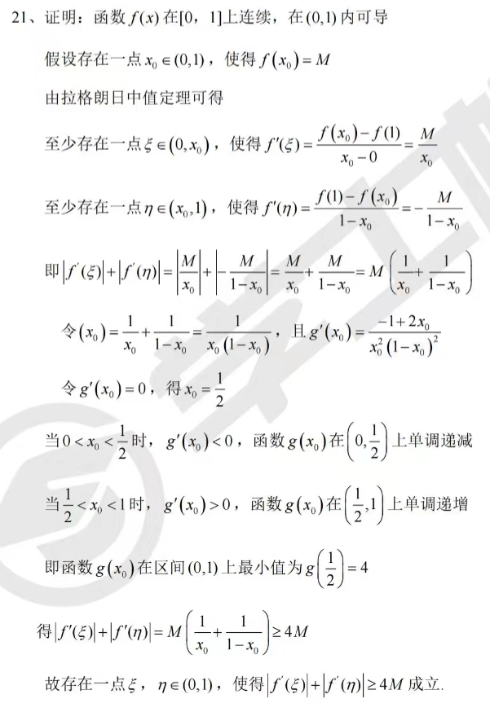k